**愛知県のこころの相談体制**

１　子供（小・中・高校生）対象（全国共通）

|  |  |  |
| --- | --- | --- |
| 相談窓口名 | 相談時間 | 利用方法 |
| チャイルドライン  ０１２０－９９－７７７７ | 電話：毎日　16:00～21:00  チャット：毎週月～土曜日16:00～21:00  ※８/２２～９/４は毎日１５:００～  ２２：００（期間中は日曜日もチャット可） | 電話  通話無料  チャット相談 |
| ２４時間子供SOSダイヤル  ０１２０－０－７８３１０ | 24時間 | 電話  通話無料 |
| 子どもの人権１１０番  ０１２０－００７－１１０ | 平日：8:30～17:15 | 電話  通話無料 |
| LINEじんけん相談 | LINE：平日：8:30～17:15 | **LINE**  友だち追加  ID検索  @inejinkensoudan |

２　子供（小４～中３）対象

|  |  |  |
| --- | --- | --- |
| 相談窓口名 | 相談時間 | 利用方法 |
| あいちこども相談 | 火、木、日曜日：16:00～22:00  （8/25～9/8、1/２～1/17は毎日） | **ＬＩＮＥ**  友だち追加  ID検索  @aichi-kodomosoudan |

３　全県民対象

|  |  |  |
| --- | --- | --- |
| 相談窓口名 | 相談時間 | 利用方法 |
| あいちこころほっとライン  ０５２－９５１－２８８１ | 毎日：9:00～20：30 | 電話 |
| あいちこころのサポート相談 | 月～土曜日：20:00～24:00  日曜日　　：20:00～翌8:00 | **LINE**  友だち追加  ID検索  @aichi_soudan |

６

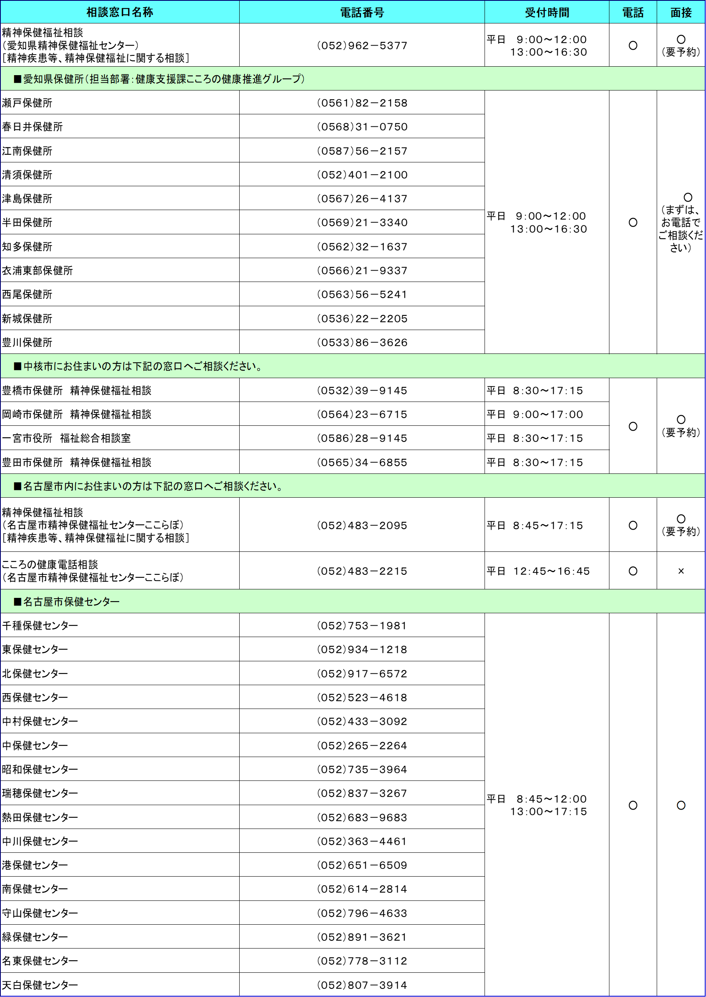

７